2020年全国优秀大学生夏令营在线直播链接、二维码及密码

20日开幕式链接：http://live.xylink.com/live/v/2c94982472a98e8901735af667e04168
二维码：
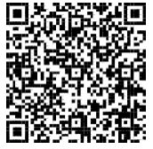
密码：408760

20日下午生态：http://live.xylink.com/live/v/2c94982472a98e8901735b06cf5d41ce
二维码：
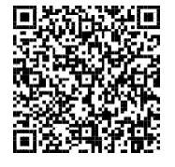
密码：408760

21日下午干细胞：http://live.xylink.com/live/v/2c94bb0472a98f3b01735b08b1733d6f
二维码：
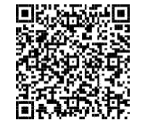
密码：408760

22日下午进化：http://live.xylink.com/live/v/2c94bb0472a98f3b01735b09e9f33d79
二维码：
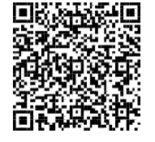
密码：408760

23日下午膜室：http://live.xylink.com/live/v/2c94982b72a98e6e01735b0b8159482a
二维码：
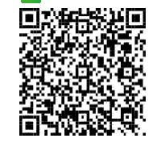
密码：408760

24日下午虫鼠害：http://live.xylink.com/live/v/2c94982472a98e8901735b0c626a41f2
二维码：
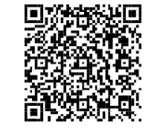
密码：408760

